Registrační číslo projektu: CZ.1.07/1.1.38/02.0025
Název projektu: Modernizace výuky na ZŠ Slušovice, Fryšták, Kašava a Velehrad
Tento projekt je spolufinancován z Evropského sociálního fondu a státního rozpočtu České republiky.

ODKLÁDACÍ ROŠT

NÁZEV

PČ_106_Design a konstruování_Odkládací rošt

Autor: Mgr. František Pekáček

Škola: Základní škola Velehrad, okres Uherské Hradiště, příspěvková organizace (ZŠ Velehrad, Salašská 300, Velehrad 68706)

Anotace:

- Digitální učební materiál (pracovní list) je určen pro výuku předmětu Praktické činnosti na 2. stupni základní školy
- Materiál prověřuje znalosti a dovednosti žáků při práci s technickými materiály
- Je určen pro předmět praktické činnosti, ročník osmý
- Tento materiál vznikl jako doplňující pomůcka učitele a žáky v hodinách praktických činností

Název výrobku: ODKLÁDACÍ ROŠT

Cíl: v rámci práce na výrobku si žáci osvojují základní dovednosti a návyky související s používáním jednotlivých nástrojů a nářadí pro práci se dřevem. Samotné práci předchází seznámení se s výrobním výkresem a jeho narýso-
vání do žákova sešitu.

Materiál: tvrdé dřevo – lišta čtvercová 4 HR 20 mm
tvrdé dřevo – lišta plochá o rozměrech 20x7 mm
tvrdé dřevo – tyč kruhová o průměru 10 mm
hřebíky kolářské 1x20 mm

Pomůcky: skládací metr, příložný úhelník, tužka, pila na dřevo (čepovka
a ocaska), pilník, truhlářské kladivo, štípací kleště, kolovrátek, vrták 10 mm,
brusný papír, mořidlo, lak, štětec

Pracovní postup:
1. Orýsovat čtvercovou lištu 4 HR 20-200 mm, plochou lištu 20x7-200 mm
a kruhovou tyč o průměru 10-180 mm
2. Řezat podle orýsování
3. Orýsovat polohu děr o průměru 10 mm na lištách
4. Vyvrtat díry o průměru 10 mm
5. Opracovat lišty a kruhovou tyč pilníkem a brusným papírem
6. Sestavit rošt podle výkresu sestavení
7. Spojit části roštu kolářskými hřebíky
8. Povrchově upravit výrobek – namořit, natřít lakem

Hodnocení: v průběhu práce na výrobku provádí vyučující slovní hodnocení,
finální výrobek oklasifikuje na základě jeho konkrétního zpracování, vzhledu a přesnosti.
Výkres výrobku:
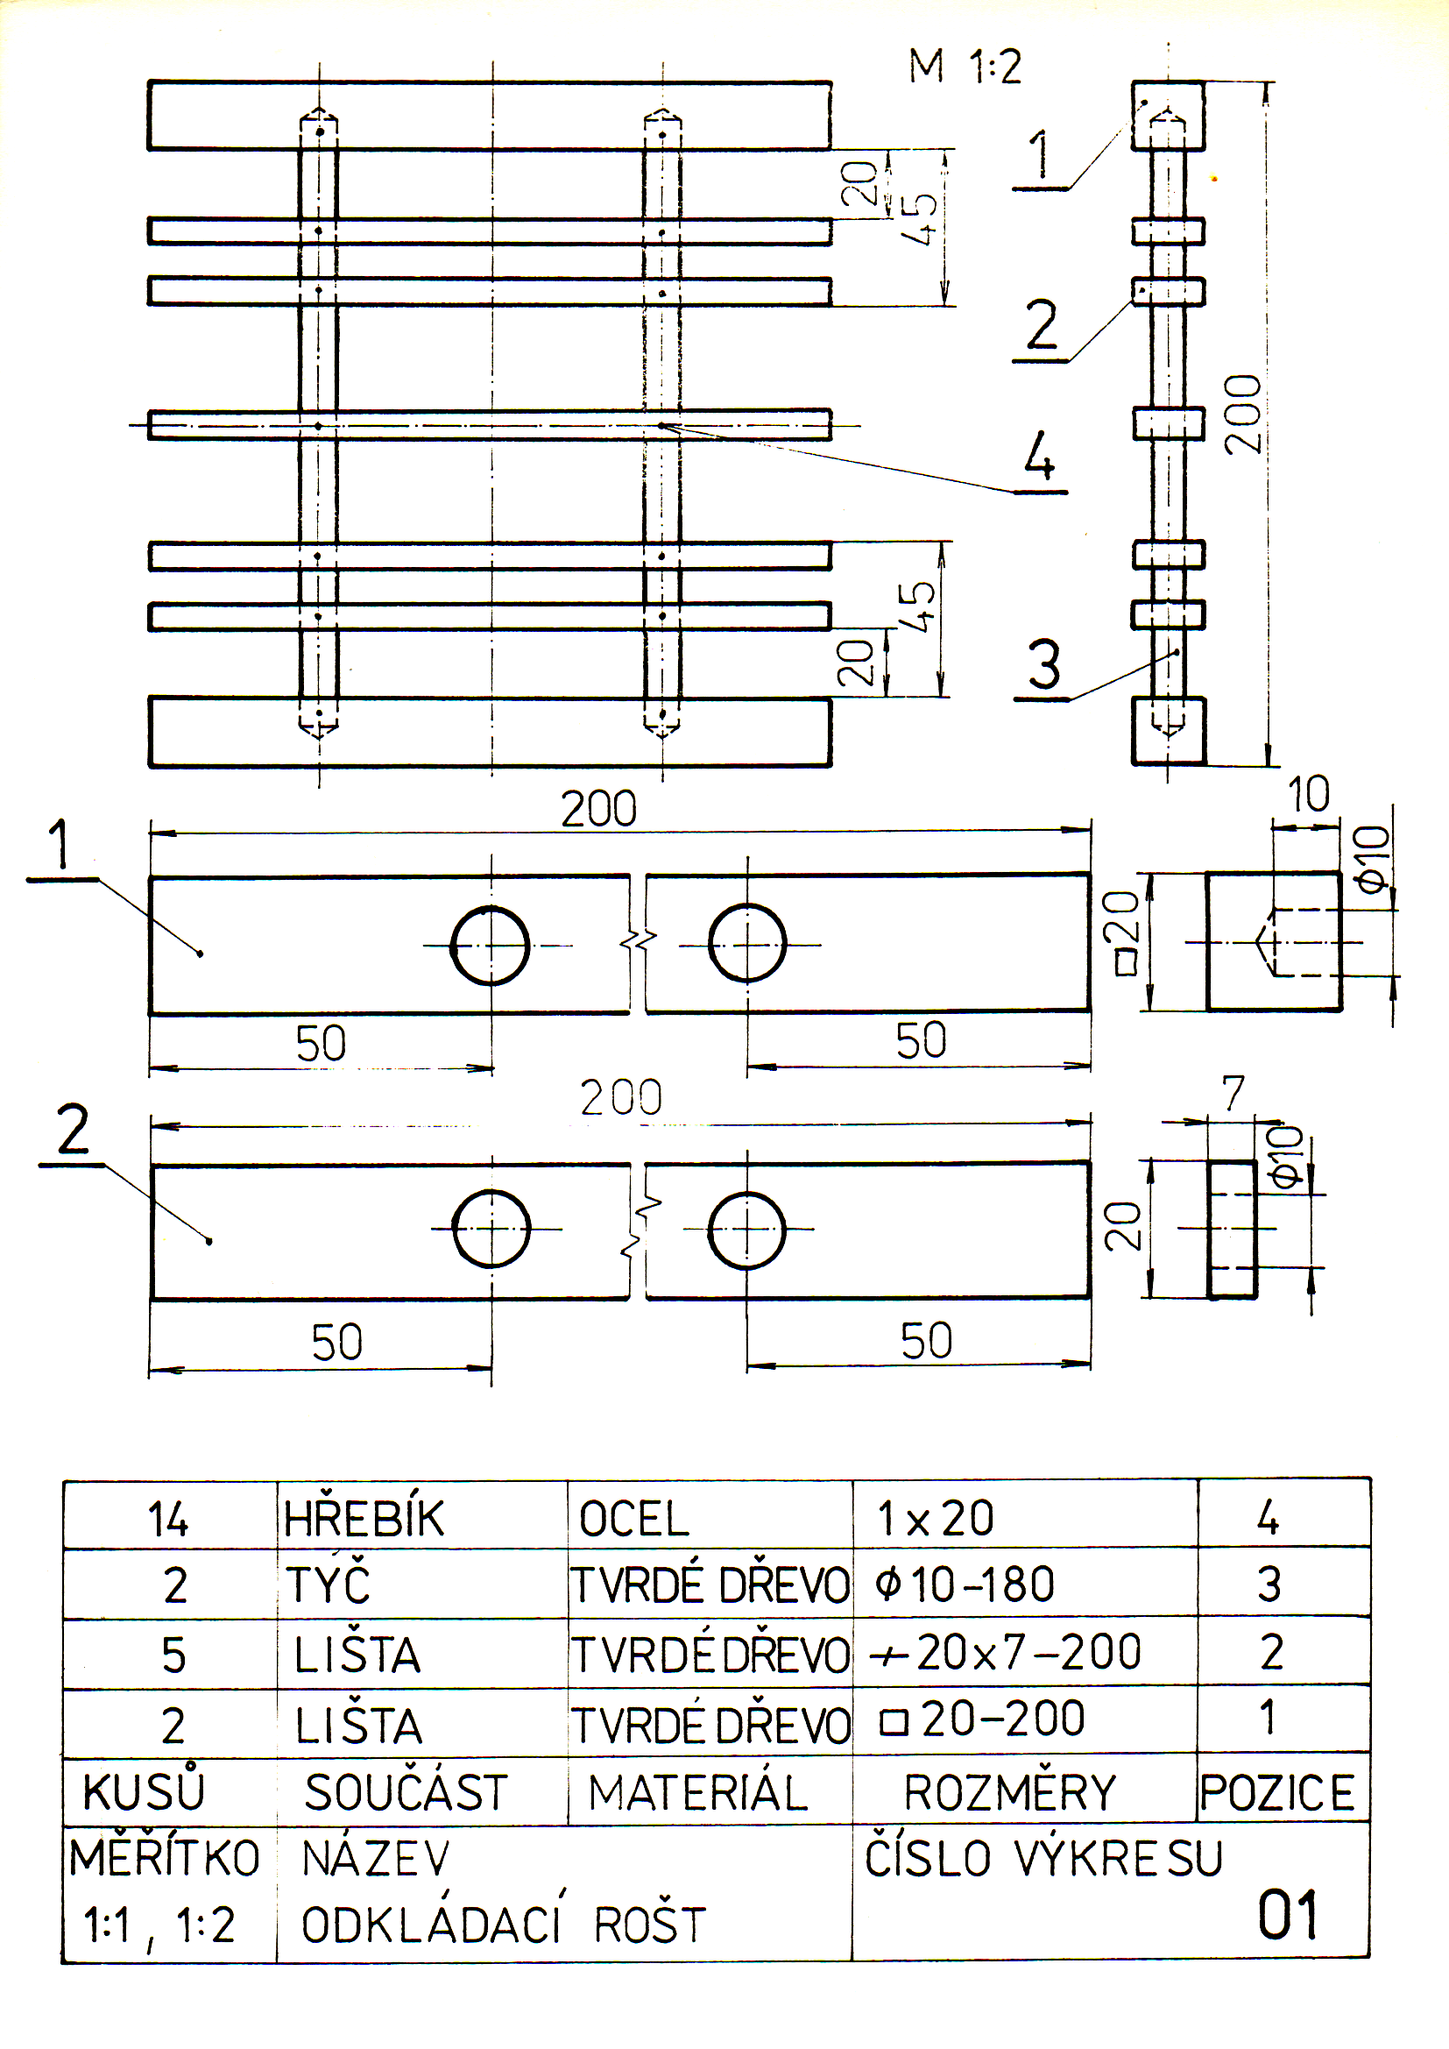

Informace k pracovnímu listu:
- pracovní list vytvořil Mgr. František Pekáček
- zdroj textové části pracovního listu: vlastní tvorba
- zdroj obrazové části pracovního listu: Metodický materiál do předmětu
Pracovní vyučování na 2. stupni ZDŠ (autor neuveden)

